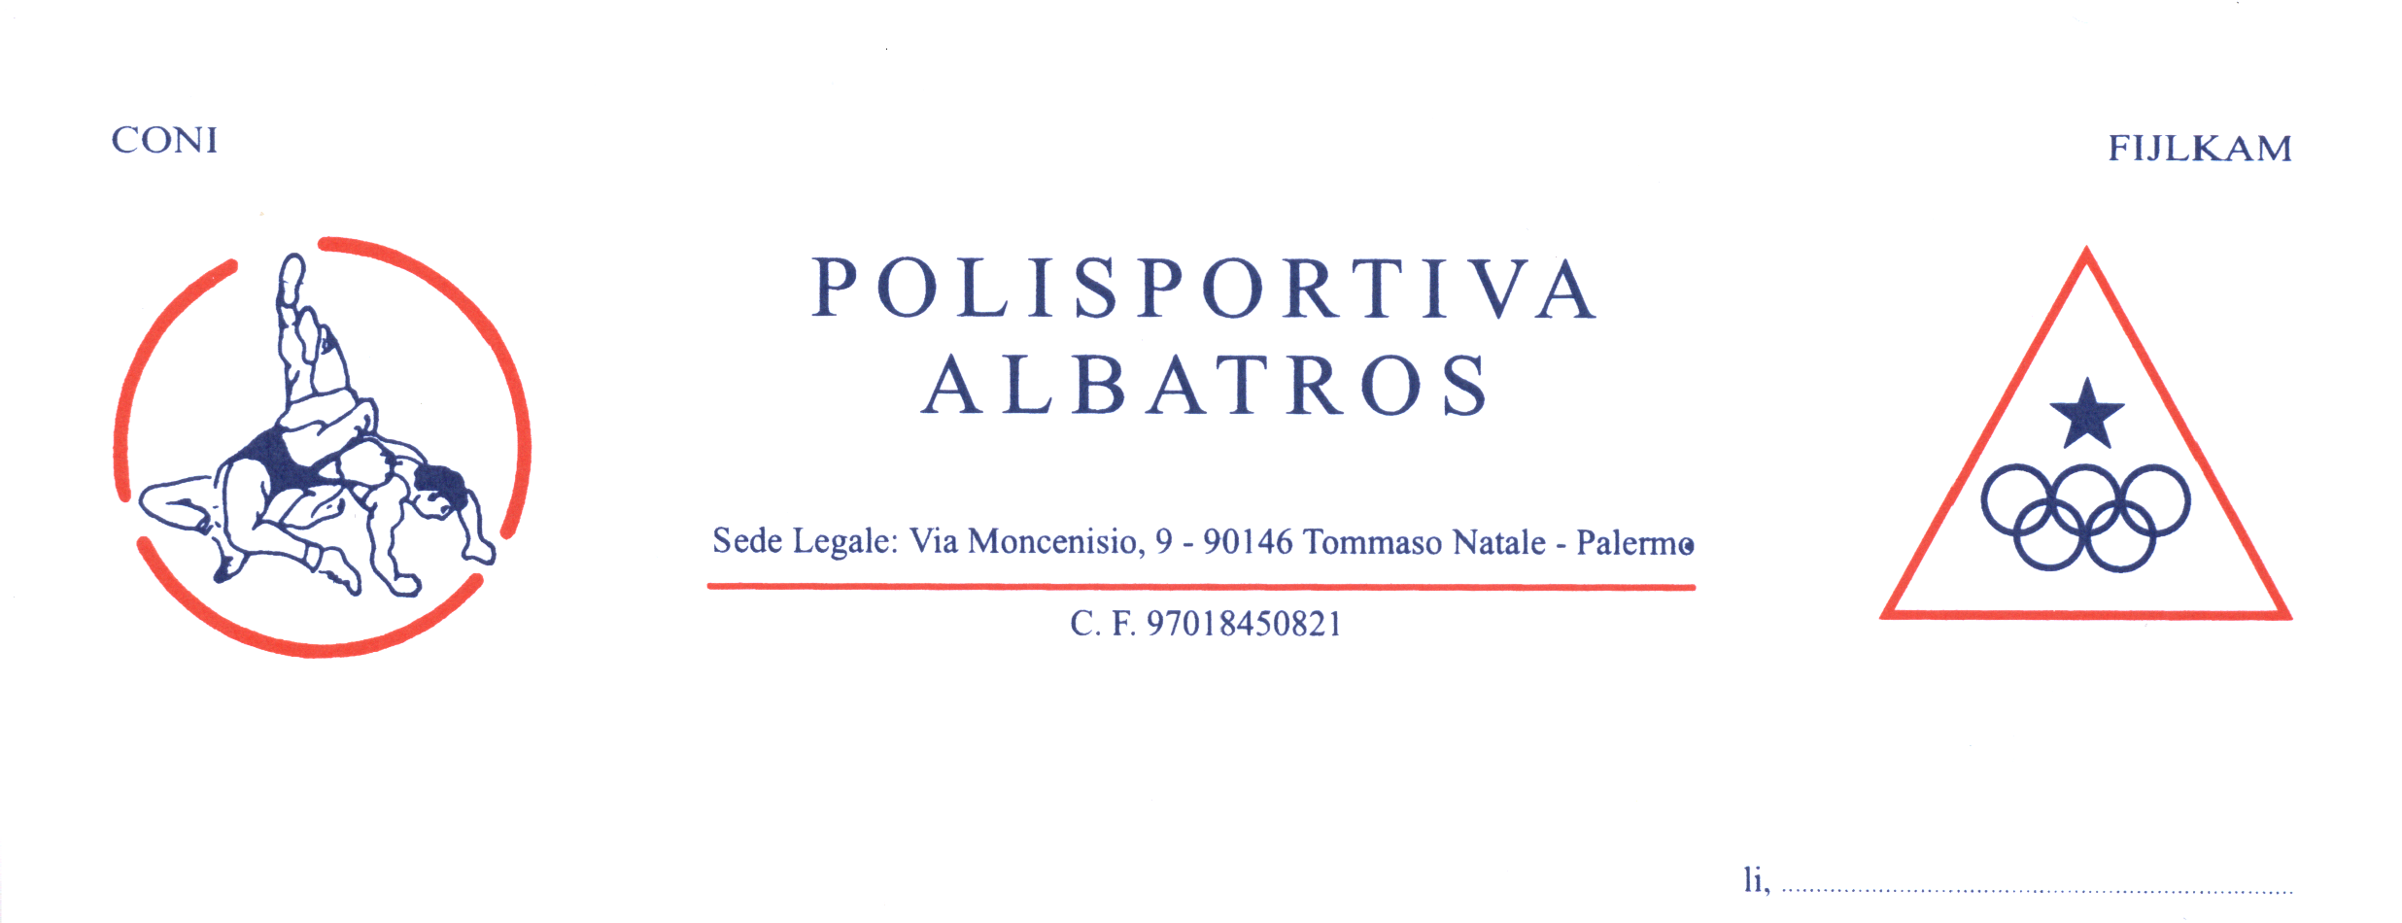

XVII^ EDIZIONE DELLA MANIFESTAZIONE

INTERNAZIONALE DI LOTTA DENOMINATA

“GRAND PRIX SICILY 2007”.

La Polisportiva Albatros organizzerà a Palermo, sabato 15 settembre 2007, la XVII^ edizione del “Grand Prix Sicily 2007”, manifestazione internazionale di lotta stile libero e femminile, che si svolgerà come da calendario federale presso il Palasport Comunale “Uditore” sito in Via U.R,17 - Viale Leonardo da Vinci – alto – (Tel.091/222217).

A tale manifestazione, parteciperanno le rappresentanze delle seguenti nazioni:- Germania, Polonia, Malta, U.S.A. con lo Stato dell’Ohio,Ungheria, Bulgaria, Romania, Italia, la Rappresentativa Siciliana e Club provenienti dalle altre Regioni italiane.

Alla manifestazione potranno partecipare gli atleti appartenenti alle seguenti classi:
- esordienti B* nati/e negli anni dal 1994, 1993, 1992 (tolleranza kg. 2)
- cadetti/e* nati/e negli anni dal 1991, 1990 (tolleranza kg. 2)
- juniores nati/e negli anni dal 1989, 1988, 1987 (tolleranza kg. 2)
- seniores nati dal 1986 al 1972 (tolleranza kg. 2)
- master A nati/e negli anni dal 1971 al 1967 (tolleranza kg. 2)

* Le classi Esordienti B e Cadetti/e, potranno essere unificate se, il Commissario di Gara sarà d’accordo.
** Inoltre gli atleti appartenenti alla classe Esordiente B, potranno essere inclusi qualora il responsabile della team partecipante lo richiedesse, alla classe Cadetti/e se competitivi, sotto la piena responsabilità del proprio allenatore, il quale dovrà compilare e firmare in sede di gara la relativa manleva di responsabilità, come da modello allegato n.2.

Il Comitato Organizzatore, comunica, di avere stipulato per le società iscritte al torneo, una convenzione con l’HOTEL SARACEN SANDS Club*** di via dei Saraceni,1 - Isola delle Femmine - Capaci (PA) - mail@hotelsaracen.it - Tel. 091/8671423 - FAX 091/8671371 – per Euro 40,00 a persona pensione completa.

Venerdì 14.09.2007, dalle ore 18,00 alle ore 19,00 si svolgeranno le operazioni di peso presso il Palasport Comunale “Uditore”. Sabato 15.09.2007 la competizione inizierà alle ore 09,00/9,30 (no stop).

Il trasferimento dall’Hotel Saracen per le operazioni di peso e per la competizione sarà a cura del Comitato Organizzatore, soltanto per gli alloggiati all’hotel convenzionato.

Per ulteriori informazioni e conferme, contattare: il Sig. Giuseppe Fasone cell. 347.2335248 e/o il Sig. Vittorio Fasone cell. 349.5060347, o via posta elettronica all’indirizzo: vittorio.fasone@fastwebnet.it. Si richiede alle società che intendono partecipare alla manifestazione, di inviare la formazione della squadra al suddetto indirizzo di posta elettronica, possibilmente entro il 10.settembre.2007, utilizzando il modello allegato n.1.

Il Presidente del Comitato Organizzativo

Maestro Giuseppe FASONE

ALLEGATO N.2

OGGETTO:- XVII^ EDIZIONE DELLA MANIFESTAZIONE

INTERNAZIONALE DI LOTTA DENOMINATA

“GRAND PRIX SICILY 2007”.

Il sottoscritto _______________________________ insegnante tecnico e/o dirigente della Società Sportiva __________________________________________ con cod. di affiliazione: L_______________ (solo per i club italiani) della città di: ____________________ regione/nazione ____________________,

autorizza

sotto la piena responsabilità il proprio atleta _________________________ n. licenza federale _______________ (solo per gli atleti italiani), appartenente alla classe Esordienti B, a prendere parte al Torneo in oggetto, nella classe Cadetti/e. Il sottoscritto, solleva da ogni tipo di responsabilità di ordine civile e penale, il legale rappresentante della Società Sportiva POLISPORTIVA ALBATROS di PALERMO, nonché la società organizzatrice del torneo, da eventuali infortuni avvenuti durante il regolare svolgimento dell’incontro di competizione nella categoria di peso kg. ______ .

Firma dell’Insegnate Tecnico
_______________________________________

Firma del Dirigente della Società
_______________________________________

GRAND PRIX SICILY
FREE STYLE AND WOMEN WRESTLING
PALERMO 15 SEPTEMBER 2007
Organizzazione: POLISPORTIVA ALBATROS PALERMO

ALLEGATO N.1
DEFINITIVE REGITRATION FORM / INSCRIPTIONS DEFINITIVE

COUNTRY / PAYS _________________

TEAM LEADER / CHEF D’EQUIPE _________________

WEIGHT / POIDS AGE WRESTLER’S NAME / NOM DU LUTTEUR

______________ ____ _________________________________
______________ ____ _________________________________
______________ ____ _________________________________
______________ ____ _________________________________
______________ ____ _________________________________
______________ ____ _________________________________
______________ ____ _________________________________
______________ ____ _________________________________
______________ ____ _________________________________
______________ ____ _________________________________
______________ ____ _________________________________
______________ ____ _________________________________
______________ ____ _________________________________
______________ ____ _________________________________
______________ ____ _________________________________
______________ ____ _________________________________
______________ ____ _________________________________

COACHES / ENTRAINEURS _____________________________
REFEREES / ARBITRES _____________________________
DOCTORS / MEDECINS _____________________________
MASSEURS _____________________________
OFFICIALS / OFFICIELS _____________________________

